Договора аренды № ____
г. Асбест | «_____» ____________ 2026 года

Муниципальное автономное общеобразовательное учреждение «Средняя общеобразовательная школа № 21» Асбестовского муниципального округа Свердловской области, именуемое в дальнейшем «Арендодатель», в лице директора Шестаковой Юлии Викторовны, действующего на основании Устава, с одной стороны, и _________________________________________, именуемый в дальнейшем «Арендатор», действующего на основании _____________________, с другой стороны, а вместе именуемые «Стороны», в соответствии с решением Асбестовской городской Думы от 26.03.2009г. № 18/3 «Об утверждении положения «О передаче в аренду имущества, находящегося в хозяйственном ведении и оперативном управлении» (с изм.), на основании договора на оказание услуг по организации питания обучающихся от __.___.2026г. № ___, распоряжения отдела по управлению муниципальным имуществом администрации Асбестовского муниципального округа Свердловской области от 20.02.2026 года № 9, заключили настоящий договор аренды о нижеследующем:

1. предмет договора
1.1. "Арендодатель" предоставляет, а "Арендатор" принимает в пользование муниципальные нежилые помещения № 1, 2, 3, 4, 5, 6, 7, 8, 9 столовой согласно плану, общей площадью 127,5 кв.м. и оборудование, расположенные на первом этаже в здании МАОУ «СОШ № 21» АМО СО, по адресу: Свердловская область, город Асбест, улица Войкова, здание 71 (Приложение № 1).
Перечень имущества приведен в Приложении 2 к настоящему договору. Передача имущества производится сторонами с оформлением в установленном порядке акта-приема-передачи.
1.2. Имущество передается для организации питания обучающихся.
1.3. Помещения сдаются в аренду без технической документации, относящейся к ним, которая хранится у Арендодателя.

2. Пpава и обязанности стоpон
2.1. "Арендатор" имеет право:
2.1.1. Самостоятельно, в соответствии со СНиП и технологическими паспортами отделочных материалов, определять виды и формы внутренней отделки и интерьера нежилых помещений, не затрагивающие изменений несущих конструкций и не влекущие перепланировки помещений.
2.1.2. Оставить в своей собственности, произведенные им отделимые без вреда улучшения арендованных помещений.
2.1.3. С согласия "Арендодателя" сдавать помещения или его часть в субаренду, оставаясь при этом ответственным перед "Арендодателем".
2.1.4. Досрочно расторгать Договор в порядке и по основаниям, предусмотренным действующим гражданским законодательством и настоящим Договором.
2.2. "Арендодатель" имеет право:
2.2.1. Осуществлять контроль за состоянием, сохранностью и надлежащим использованием по целевому назначению, переданного в аренду имущества, в любое время без предварительного уведомления последнего.
2.2.2. Получить по истечении срока Договора или досрочном его расторжении на условиях, определяемых действующим законодательством и настоящим Договором, переданное в аренду имущество в состоянии, позволяющем его нормальную эксплуатацию и с учетом нормативного износа.
2.2.3. Оставлять в своей собственности неотделимые без вреда улучшения помещения, произведенные "Арендатором" хотя бы и с согласия "Арендодателя".
2.2.4. На основании соответствующего решения главы Асбестовского муниципального округа Свердловской области определять условия и порядок страхования нежилых помещений.
2.2.5. Удерживать принадлежащее "Арендатору" оборудование, оставшееся в арендовавшемся помещении после прекращения договора аренды, в обеспечение обязательства арендатора по внесению арендной платы за данное помещение.
2.2.6. Досрочно расторгать настоящий договор в порядке и по основаниям, предусмотренным действующим гражданским законодательством и настоящим Договором.
2.3. "Арендатор" обязуется:
2.3.1. Принять от Арендодателя имущество в соответствии с условиями настоящего Договора.
2.3.2. Использовать арендуемое имущество исключительно по назначению, указанному в п. 1.2. настоящего Договора.
2.3.3. Своевременно и полностью выплачивать "Арендодателю" арендную плату, в том числе налоговые платежи, связанные с перечислением арендной платы.
2.3.4. Своевременно производить возмещение коммунальных и эксплуатационных услуг.
В течение 10 дней заключить с Арендодателем договор на возмещение коммунальных и эксплуатационных услуг.
2.3.5. Не использовать помещение под жилье как временно, так и постоянно.
2.3.6. Не сдавать помещение в субаренду без разрешения "Арендодателя". Получить письменное согласие Арендодателя при передаче Объекта или его части по любым видам сделок (включая субаренду) иным лицам.
2.3.7. Производить за счет своих средств и за свой счет капитальный и текущий ремонт принятого имущества и нести расходы по его содержанию.
2.3.8. Обеспечивать сохранность, эксплуатацию и содержать арендуемое помещение, санитаpно-техническое и прочее оборудование в полной исправности, содержать в надлежащем порядке и чистоте территорию, примыкающую к арендованному помещению.
2.3.9. Содержать арендуемое помещение в порядке, предусмотренном санитарными и противопожарными правилами.
2.3.10. Не производить конструктивных изменений (перепланировок, переоборудования, капитального ремонта и других неотделимых улучшений) помещения без письменного согласия "Арендодателя ".
2.3.11. В случае нанесения повреждения арендуемому объекту, в том числе сторонними лицами, устранить его своими силами и за свой счет с последующим правом взыскания убытков с виновных лиц.
2.3.12. При прекращении действия настоящего Договора (по истечении его срока или досрочном его расторжении на условиях, определяемых действующим законодательством и настоящим Договором) возвратить помещение "Арендодателю" в состоянии, позволяющем его нормальную эксплуатацию и с учетом нормативного износа.
2.3.13. Соблюдать технические, санитарные, пожарные, экологические, градостроительные и иные специальные нормы, и правила при использовании помещения.
2.3.14. Содержать за свой счет пожарную сигнализацию, вентиляцию и другое специальное оборудование в соответствии со всеми отраслевыми правилами и нормами, действующими в отношении видов деятельности Арендатора, целевым назначением арендуемого им помещения, а также принимать меры по ликвидации ситуаций, ставящих под угрозу сохранность помещения, его экологическое и санитарное состояние.
2.3.15. Немедленно (не позднее чем через 24 часа после того, как Арендатор узнал или должен был узнать) извещать ответственную обслуживающую Объект и обслуживающую прилегающую к Объекту территорию организацию и Арендодателя о всяком повреждении, аварии или ином событии, нанесшем (или грозящем нанести) Объекту ущерб, и своевременно принимать все возможные меры по предотвращению угрозы дальнейшего разрушения или повреждения Объекта.
2.3.16. Обеспечивать представителям Арендодателя, ответственной обслуживающей организации по первому их требованию беспрепятственный доступ на Объект для его осмотра и проверки соблюдения условий Договора.
2.4. "Арендодатель" обязуется:
2.4.1. В соответствии с условиями настоящего Договора предоставить" Арендатору" помещение по акту приема-передачи.
2.4.2. Не передавать помещение в залог или вносить как вклад в какое-либо предприятие в период действия Договора.
2.4.3. В случае прекращения договора по любым законным основаниям, в течение семи дней принять помещение и оборудование от "Арендатора", в присутствии своих ответственных лиц.

3. АРЕНДНАЯ ПЛАТА
3.1. Арендная плата за пользование имуществом (без коммунальных и эксплуатационных услуг по содержанию объекта и прилегающей территории),определена исходя из рыночной стоимости, определенной независимым оценщиком ООО «Эксперт», в соответствии с Федеральным законом «Об оценочной деятельности в Российской Федерации», и отчетом об определении рыночной стоимости арендной платы № 188-26 от 20.05.2026г. (приложение № 4) составляет 18 400 (Восемнадцать тысяч четыреста) рублей 00 копеек в месяц.
Расчет арендной платы приводится в Приложении № 3, являющимся неотъемлемой частью настоящего Договора, и составляет 55 200 (Пятьдесят пять тысяч двести) рублей 00 копеек.
3.2. Арендная плата зачисляется Арендатором самостоятельно на счет Арендодателя, указанный в разделе 8 «Юридические адреса и реквизиты сторон» договора.
3.3. Арендная плата уплачивается Арендатором до 10 числа следующего за отчетным месяцем.

4. ОТВЕТСТВЕННОСТЬ СТОРОН
4.1. В случае неисполнения или ненадлежащего исполнения обязательств, предусмотренных настоящим договором, стороны несут ответственность в соответствии с действующим законодательством Российской Федерации.
4.2. В случае неисполнения или ненадлежащего исполнения условий Договора виновная сторона обязана возместить причиненные убытки.
4.3. В случае нанесения ущерба имуществу, переданному по настоящему договору, Арендатор возмещает Арендодателю сумму нанесенного ущерба.
4.4. В случае уклонения от возврата сданных в аренду помещений Арендатор выплачивает пеню Арендодателю в размере 0,1 процента от суммы договора (без НДС) за каждый день его занятия.
4.5. В случае невнесения Арендатором платежей в сроки, установленные настоящим Договором, исчисляются пени в размере 1/300 ставки рефинансирования ЦБ РФ за каждый день просрочки.
4.6. За неисполнение или ненадлежащее исполнение обязательств, предусмотренных пунктами 2.3.5, 2.3.8, 2.3.9 Договора, Арендатор выплачивает Арендодателю неустойку в виде штрафа в размере 20 процентов от годовой арендной платы.
4.7. За неисполнение обязанностей, предусмотренных в пунктах 2.3.4, 2.3.7, 2.3.11 Арендатор несет ответственность в виде штрафа в размере 10 процентов от годовой арендной платы.
4.8. За неисполнение обязанностей, возложенных на Арендатора пунктами 2.3.2, 2.3.6, 2.3.10, 2.3.12, он уплачивает Арендодателю штраф в размере 30 процентов от годовой суммы арендной платы.
4.9. Исполнение санкций не освобождает Арендатора от выполнения основных обязательств по Договору.
4.10. Официальное предъявление санкций является правом Арендодателя, но не обязанностью, и используется им исходя из оценки всех фактических обстоятельств, приведших к нарушению.
5. СРОК ДОГОВОРА
5.1. Договор аренды заключается на период с 01.10.2026г. по 30.12.2026г.
5.2. Общий срок аренды муниципального имущества: ___дней.

6. ИЗМЕНЕНИЕ, РАСТОРЖЕНИЕ, ПРЕКРАЩЕНИЕ ДЕЙСТВИЯ ДОГОВОРА
6.1. Договор прекращает свое действие по окончании его срока.
6.2. Прекращение Договора возможно также в любой другой срок по соглашению сторон, а также по волеизъявлению одной из сторон в порядке и по основаниям, предусмотренным действующим гражданским законодательством, или в порядке и по основаниям, предусмотренным пунктом 5.4 настоящего Договора.
6.3. Изменение условий Договора может иметь место по соглашению сторон.
6.4. По требованию "Арендодателя" Договор расторгается досрочно в судебном порядке, когда "Арендатор":
- после предупреждения "Арендодателем" продолжает использовать помещение не по назначению, указанному в пункте 1.2 Договора;
- существенно ухудшает состояние помещения или инженерного оборудования либо не выполняет обязанности, предусмотренные п. 2.3.13 настоящего Договора;
- систематически (два раза и более) нарушает сроки внесения арендной платы, установленные настоящим Договором, либо в случае однократного невнесения "Арендатором" арендной платы (размером, превышающим стократный размер минимальной оплаты труда) в установленный договором срок;
- не производит требуемого помещению ремонта, проведение которого является обязанностью "Арендатора";
- не использует либо передает помещение или его часть по любым видам договоров и сделок иным лицам и не выполняет требования пункта 2.3.6. настоящего Договора;
- не возмещает Арендодателю оплату коммунальных и других услуг, используемых при аренде помещения.
Расторжение Договора не освобождает "Арендатора" от необходимости погашения задолженности по арендной плате и возмещения убытков, причиненных "Арендодателю" этим расторжением, а также не освобождает от ответственности, предусмотренной Договором за неисполнение или ненадлежащее исполнение соответствующих обязательств.
Расторжение договора по основаниям, предусмотренным настоящим пунктом осуществляется на основании письменного предупреждения "Арендодателя" о необходимости исполнения им обязательства в разумный срок (часть третья статьи 619 Гражданского кодекса Российской Федерации), а также предложения расторгнуть договор (пункт 2 статьи 452 Гражданского кодекса Российской Федерации). При невыполнении обязательств Договор считается расторгнутым по истечении одного месяца со дня отсылки "Арендодателем" предложения "Арендатору".
6.5. Уведомление «Арендатора» до истечения срока действия договора аренды, о его прекращении и об отказе «Арендодателя» от возобновления арендных отношений не лишает «Арендатора» преимущественного права на заключение договора аренды на новый срок. Преимущественное право «Арендатора» на заключение договора аренды на новый срок принадлежит только «Арендатору» и может быть реализовано, только в случае передачи «Арендодателем» имущества третьему лицу в аренду.
6.6. Договор может быть досрочно расторгнут в случае, когда "Арендатор" принимает решение и письменно уведомляет "Арендодателя" о расторжении Договора. Договор в данном случае считается расторгнутым по истечении одного месяца со дня получения "Арендодателем" уведомления при условии подписания сторонами акта передачи помещения и оборудования.
6.7. При прекращении и расторжении Договора "Арендатор" представляет "Арендодателю" документы, подтверждающие оплату за обслуживание помещения специальными организациями.
Возврат помещений осуществляется путем подписания акта приема-передачи "Арендатором", "Арендодателем".
6.8. Досрочное освобождение арендуемого помещения (до прекращения в установленном порядке действия договора аренды) не является основанием прекращения обязательства "Арендатора" по внесению арендной платы.
6.9. Досрочное прекращение настоящего Договора влечет прекращение заключенного в соответствии с ним договора субаренды, а также договора на организацию питания обучающихся.

7. ОСОБЫЕ УСЛОВИЯ
7.1. Предоставление в аренду помещения не влечет за собой право Арендатора использовать по своему усмотрению отнесенную к данному помещению прилегающую территорию. Использование земельного участка, прилегающего к помещению, осуществляется "Арендатором" только по согласованию с "Арендодателем", либо на условиях, определяемых в отдельном договоре.
7.2. Неотделимые улучшения, в том числе капитальный ремонт помещения, проводятся "Арендатором" только с разрешения "Арендодателя". Стоимость таких улучшений (полностью или частично) может быть по решению "Арендодателя" возмещена "Арендатору" за счет части арендной платы в размере годовой арендной платы с коэффициентом два. При этом сумма возмещения определяется "Арендодателем" при наличии акта приемки выполненных работ, подписанного заказчиком, подрядчиком и обслуживающей Объект организацией.
7.3. Запрещается размещение автотранспорта (автостоянок, парковок) на территории, прилегающей к помещению, без согласования с комитетом по архитектуре и градостроительству и отделом по управлению муниципальным имуществом Асбестовского муниципального округа Свердловской области и ГИБДД.

8. ПРОЧИЕ УСЛОВИЯ
8.1. Настоящий Договор надлежит бережно сохранить до прекращения его действия.
8.2. Любые копии настоящего договора, не заверенные нотариусом или Отделом по управлению муниципальным имуществом Асбестовского муниципального округа Свердловской области, не имеют юридической силы.
8.3. Копия настоящего договора может быть выдана арендатору только в случае утраты (утеря, уничтожение, кража и др.) оригинала.
8.4. Вопросы, неурегулированные Договором, регулируются действующим законодательством.
8.5. Споры, возникающие при исполнении Договора, рассматриваются судом, арбитражным судом в соответствии с их подведомственностью.
8.6. Договор составлен в 3-х экземплярах, имеющих одинаковую юридическую силу, хранящихся у "Арендодателя", "Арендатора", и в отделе по управлению муниципальным имуществом Асбестовского муниципального округа Свердловской области.

9. ЮРИДИЧЕСКИЕ АДРЕСА СТОРОН И ИНЫЕ РЕКВИЗИТЫ
Заказчик  МУНИЦИПАЛЬНОЕ АВТОНОМНОЕ ОБЩЕОБРАЗОВАТЕЛЬНОЕ УЧРЕЖДЕНИЕ "СРЕДНЯЯ ОБЩЕОБРАЗОВАТЕЛЬНАЯ ШКОЛА № 21" АСБЕСТОВСКОГО МУНИЦИПАЛЬНОГО ОКРУГА СВЕРДЛОВСКОЙ ОБЛАСТИ  Адрес: 624272, Свердловская область, город Асбест, улица Войкова, здание 71  Тел: (34365) 7-05-94; 7-01-16; 7-01-09  Банковские реквизиты:  Финансовое управление администрации Асбестовского муниципального округа Свердловской области (МАОУ «СОШ № 21» АМО СО)  л/с 33623906370  ИНН 6603009727 КПП 668301001  ОКЦ № 1 УГУ Банка России//УФК по Свердловской области г. Екатеринбург  БИК016577551  Единый казначейский счет 40102810645370000054  Казначейский счет 03234643655040006200  Директор  _________________ / Шестакова Ю.В./  М.П. | Исполнитель:  __________________ /_______________/  М.П.

Согласовано:
Управление образованием Асбестовского муниципального округа Свердловской области
624260, Свердловская область, город Асбест, проспект Ленина, дом 36/1
Тел.: (34365) 2-33-26
И.О. Начальника Управления образованием Асбестовского муниципального округа Свердловской области

_____________________ /Боровских Е.С./
М. П.

Согласовано:
Отдел по управлению муниципальным имуществом Асбестовского муниципального округа Свердловской области
624260, Свердловская область, город Асбест, улица Уральская, дом 73
Тел.: (34365) 7-57-98, 7-66-00
Начальник отдела по управлению муниципальным имуществом администрации
Асбестовского муниципального округа Свердловской области

_____________________ /Великанова Ю.В/
М.П.
Приложение № 1 к договору аренды № ___
от «___» ______________ 2026г.

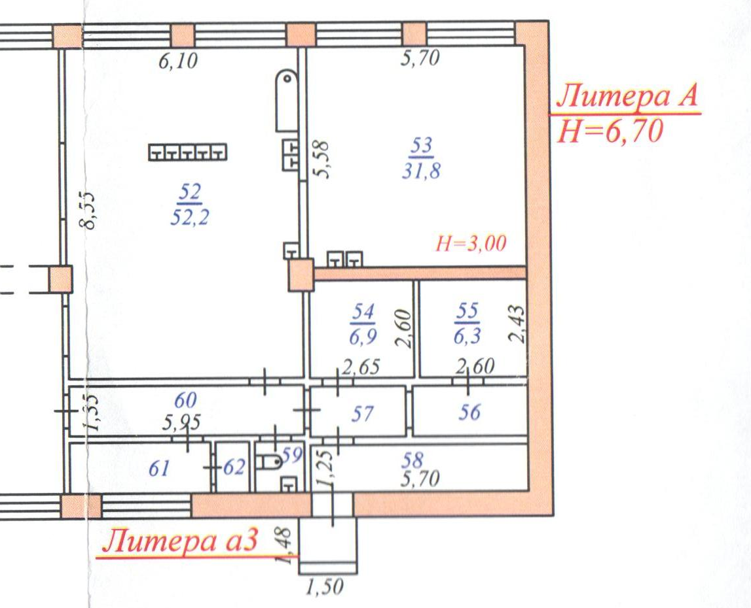

Арендодатель:
Директор Муниципального автономного
общеобразовательного учреждения
«Средняя общеобразовательная школа № 21»
Асбестовского муниципального округа
Свердловской области___________________ /Шестакова Ю.В./
М. П.

Арендатор:

___________________/___________________/
М. П.

Приложение № 2 к договору аренды № ____
от «____» ____________ 2026 г.

Перечень недвижимого имущества
№ п/п | Наименование имущества | Юридический адрес, место нахождения имущества | Площадь, кв.м.
1. | Кухня, в т.ч.:  горячий цех  горячий цех  склад  склад  коридор  лестничная клетка  раздевалка  душевая  туалет | г. Асбест  ул. Войкова, 71 | Общая 127,5  52,2  31,8  6,9  6,3  15,4  7,1  4,7  1,2  1,9

Перечень движимого имущества
№п/п | Оборудование | Количество
 | Котел пищеварочный КПЭМ-100 | 1
 | Мармит для 2-х блюд ПМЭС-70 к-80 1500мм | 1
 | Плита 6-ти конфор. с жарочным шкафом ПЭ-6 Ш | 1
 | Морозильник «Stinol» 105 Q | 1
 | Холодильник – морозильник INDESIT NBA20DFNF | 1
 | ПароконвектоматANGELOPOEX101E1-ZMRO | 1
 | Морозильный ларь МЛК 500 | 1
 | Шкаф холодильный POLAIR CM105-S | 1
 | Шкаф холодильный "Полаир" CM114-S (ШХ-1.4 ) | 1
 | Мясорубка МИМ-80 | 1
 | ТЕСТОМЕС ITPIZZA СПИРАЛЬНЫЙ M-30-2S-С 3Ф | 1
 | Плита электрическая ЭП-6ЖШ, | 1
 | Пароконвектомат ПКА 10-1/1ПМ2-01 | 1
 | Машина посудомоечная МПК-1100К | 1
 | Машина протирочная МПР-350М.01 | 1
 | ИТОГО: | 15

Арендодатель:
Директор Муниципального автономного
общеобразовательного учреждения
«Средняя общеобразовательная школа № 21»
Асбестовского муниципального округа
Свердловской области ___________________ /Шестакова Ю.В./

М. П.

Арендатор:

___________________/___________________/
М. П.

Приложение № 3 к договору аренды № ___
от «___» _________ 2026г.

Расчет арендной платы

Арендная плата с 01.09.2026г. по 30.12.2026г.

Арендная плата за пользование имуществом (без коммунальных и эксплуатационных услуг по содержанию объекта и прилегающей территории),определена исходя из рыночной стоимости, определенной независимым оценщиком ООО «Эксперт», в соответствии с Федеральным законом «Об оценочной деятельности в Российской Федерации», и отчетом об определении рыночной стоимости арендной платы № 188-26 от 20.05.2026г. ежемесячно составляет 18 400,00 рублей.

Месяц | ставка | кол-во дней в мес. | кол-во дней аренды | сумма аренды
Сентябрь | 18400,00 | 30,00 | 30,00 | 18 400,00
Октябрь | 18400,00 | 31,00 | 23,00 | 13 651,61
Ноябрь | 18400,00 | 30,00 | 29,00 | 17 786,67
Декабрь | 18400,00 | 31,00 | 30,00 | 17 806,45
ИТОГО: |  |  |  | 67 644,73

Итого: 67 644 (Шестьдесят семь тысяч шестьсот сорок четыре) рубля 73 копейки.

Арендодатель:
Директор Муниципального автономного
общеобразовательного учреждения
«Средняя общеобразовательная школа № 21»
Асбестовского муниципального округа
Свердловской области ___________________ /Шестакова Ю.В./

М. П.

Арендатор:

___________________/________________/
М. П.

Приложение № 4 к договору аренды № ___
от «____» _______________ 2026г.

 | ООО «Эксперт»  624800, Свердловская область, г. Сухой Лог, ул. Победы, д.1, Тел.: +7(922)128-23-00,  +7(922)171-60-80, сайт: http://ocenka-ekb.ru/ E-mail: sergei-lutkov@mail.ru  ОКПО 13710915, ОГРН 1026601872021, ИНН 6633008505, КПП 663301001 Р/с 40702810816210032842, Уральский банк ПАО Сбербанк, к/с 30101810500000000674, БИК 046577674

ОТЧЕТ № 188-26

об определении рыночной стоимости ежемесячной ставки арендной платы недвижимого имущества, общей площадью – 127,5кв.м. и оборудования в количестве 15-ти позиций, расположенного в здании школы №21, по адресу: РФ, Свердловская обл., г. Асбест, ул. Войкова, 71
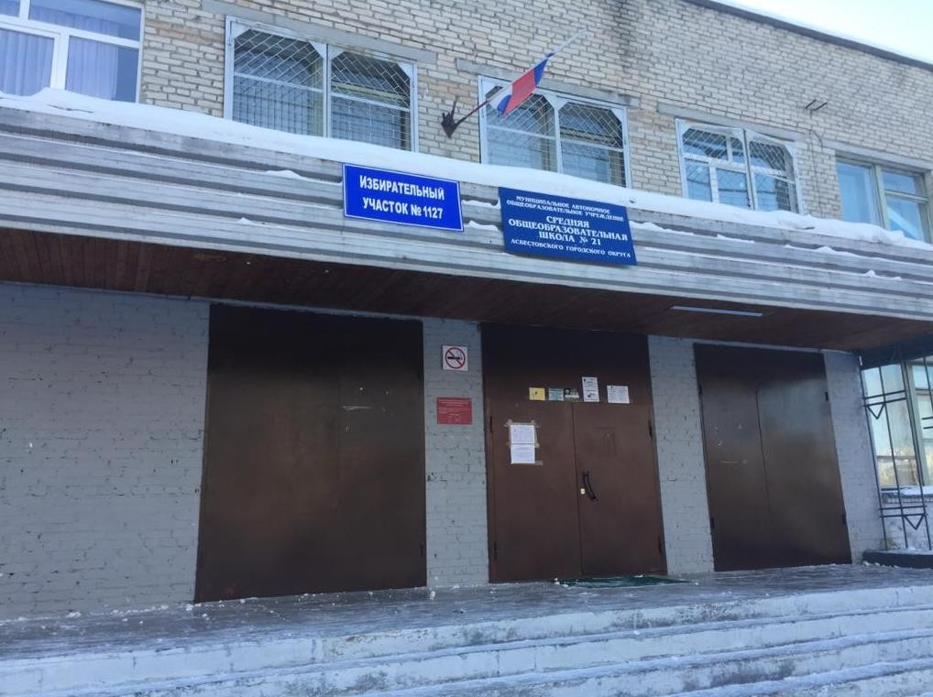

Заказчик: Муниципальное автономное общеобразовательное учреждение «Средняя общеобразовательная школа № 21» Асбестовского муниципального округа Свердловской области
Оценщик: Луткова Наталья Александровна Дата оценки: 19 мая 2026г.
Дата составления отчета: 20 мая 2026г.
ООО «Эксперт»
624800, Свердловская область, г. Сухой Лог, ул. Победы, д.1, Тел.: +7(922)128-23-00, +7(922)171-60-80, сайт: http://ocenka-ekb.ru/ E-mail: sergei-lutkov@mail.ru

ОКПО 13710915, ОГРН 1026601872021, ИНН 6633008505, КПП 663301001 Р/с 40702810816210032842, Уральский банк ПАО Сбербанк, к/с 30101810500000000674, БИК 046577674

СОПРОВОДИТЕЛЬНОЕ ПИСЬМО
К отчету № 188-26
На основании договора №188-26 от 06.05.2026г., заключенного между Вами и ООО «Эксперт», нам было поручено произвести оценку рыночной стоимости ежемесячной ставки арендной платы недвижимого имущества, общей площадью – 127,5 кв.м. и оборудования в количестве15-ти позиций, расположенного в здании школы № 21, по адресу: РФ, Свердловская обл., г. Асбест, ул. Войкова, 71.
Результаты оценки, расчеты и анализ приведены в отчете, отдельные части которого не могут трактоваться раздельно, а только в связи с полным его текстом, с учетом принятых допущений и ограничений.
Оценка проведена по состоянию на – 19.05.2026г.
Проведенные исследования позволяют сделать вывод о наиболее вероятной величине рыночной стоимости ежемесячной ставки арендной платы объекта оценки, которая составляет на дату оценки:
18 400,00 Восемнадцать тысяч четыреста рублей, без учета НДС

№ п/п | Наименование имущества |  | Арендная плата, за все имущество руб. в мес., без НДС, округленно
1 | Недвижимое имущество | Площадь, кв.м. | 9 400  Девять тысяч четыреста рублей
1 | Кухня,в том числе:  - Горячий цех  - Горячий цех  - Склад  - Склад  - Коридор  - Лестничнаяклетка  - Раздевалка  - Душевая  - Туалет | Общая127,5  52,2  31,8  6,9  6,3  15,4  7,1  4,7  1,2  1,9 | 9 400  Девять тысяч четыреста рублей
2  2 | Оборудование | Кол-вошт. | 9 000  Девять тысяч рублей
2  2 | 1.КотелпищеварочныйКПЭМ-100 | 1 шт. | 9 000  Девять тысяч рублей
2  2 | 2.Мармитдля2-хблюдПМЭС-70к-80 1500мм | 1 шт. | 9 000  Девять тысяч рублей
2  2 | 3.Плита6-тиконфорочнаяс жарочным шкафомПЭ-6Ш | 1 шт. | 9 000  Девять тысяч рублей
2  2 | 4.Морозильник«Stinol»105Q | 1 шт. | 9 000  Девять тысяч рублей
2  2 | 5.Холодильник–морозильник INDESIT NBA20DFNF | 1 шт. | 9 000  Девять тысяч рублей
2  2 | 6.ПароконвектоматANGELOPOEX101E1-ZMRO | 1 шт. | 9 000  Девять тысяч рублей
2  2 | 7.МорозильныйларьМЛК500 | 1 шт. | 9 000  Девять тысяч рублей
2  2 | 8.ШкафхолодильныйPOLAIRСМ105-S | 1 шт. | 9 000  Девять тысяч рублей
2  2 | 9.Шкафхолодильный «Полаир»СМ114-S(ШХ-1.4) | 1 шт. | 9 000  Девять тысяч рублей
2  2 | 10.МясорубкаМИМ-80 | 1 шт. | 9 000  Девять тысяч рублей
2  2 | 11.ТестомесITPIZZAСПИРАЛЬНЫЙМ-30-2s-С3Ф | 1 шт. | 9 000  Девять тысяч рублей
2  2 | 12.ПлитаэлектрическаяЭП-6ЖШ | 1 шт. | 9 000  Девять тысяч рублей
2  2 | 13.МашинапротирочнаяМПР-350М.01 | 1 шт. | 9 000  Девять тысяч рублей
2  2 | 14.ПароконвектоматПКА10-1/1ПМ2-01 | 1 шт. | 9 000  Девять тысяч рублей
2  2 | 15.МашинапосудомоечнаяМПК-1100К | 1 шт. | 9 000  Девять тысяч рублей

Мы осуществляем свою деятельность в соответствии с Федеральным Законом «Об оценочной деятельности в Российской Федерации» № 135-ФЗ от 29 июля 1998г., Федеральным стандартом оценки «Структура федеральных стандартов оценки и основные понятия, используемые в федеральных стандартах оценки (ФСО I)», утвержденный Приказом Минэкономразвития России от «14» апреля 2022 г. № 200 (Приложение №1 к приказу); Федеральным стандартом оценки «Виды стоимости (ФСО II)», утвержденный Приказом Минэкономразвития России от «14» апреля 2022 г. № 200 (Приложение №2 к приказу); Федеральным стандартом оценки «Процесс оценки (ФСО III)», утвержденный Приказом Минэкономразвития России от «14» апреля 2022 г. № 200 (Приложение №3 к приказу); Федеральным стандартом оценки «Задание на оценку (ФСО IV)», утвержденный Приказом Минэкономразвития России от «14» апреля 2022 г. № 200 (Приложение №4 к приказу); Федеральным стандартом оценки «Подходы и методы оценки (ФСО V)», утвержденный Приказом Минэкономразвития России от «14» апреля 2022 г. № 200 (Приложение №5 к приказу); Федеральным стандартом оценки «Отчет об оценке (ФСО VI)», утвержденный Приказом Минэкономразвития России от «14» апреля 2022 г. № 200 (Приложение №6 к приказу); Федеральным стандартом оценки «Оценка недвижимости (ФСО № 7)», утвержденный Приказом Минэкономразвития России от 25 сентября 2014 года N 611; Федеральным стандартом оценки «Оценка стоимости машин и оборудования (ФСО № 10)», утвержденный Приказом Минэкономразвития России от 01.06.2015 г. № 328.

Если у Вас возникнут какие-либо вопросы по оценке, пожалуйста, обращайтесь
непосредственно к нам тел. 8-922-171-60-80.


Оценщик:

А К Т
приема – передачи движимого и недвижимого имущества

По настоящему акту Муниципальное автономное общеобразовательное учреждение «Средняя общеобразовательная школа № 21» Асбестовского муниципального округа Свердловской области, в лице директора Шестаковой Юлии Викторовны, действующего на основании Устава, на основании договора аренды № __ от ___.____.2026 года передало, а ______________________________________, принял движимое и недвижимое имущество:

Перечень недвижимого имущества
№ п/п | Наименование имущества | Юридический адрес, место нахождения имущества | Площадь кв. м | Цена, руб. | Сумма, руб.
1. | Кухня, в т.ч.:  горячий цех  горячий цех  склад  склад  коридор  лестничная клетка  раздевалка  душевая  туалет | г. Асбест  ул. Войкова 71 | Общая 127,5  52,2  31,8  6,9  6,3  15,4  7,1  4,7  1,2  1,9 | 746847,17 | 746847,17

Перечень движимого имущества

№п/п | Оборудование | Количество | Цена, руб. | Сумма, руб.
 | Котел пищеварочный КПЭМ-100 | 1 | 91 000,00 | 91 000,00
 | Мармит для 2-х блюд ПМЭС-70 к-80 1500мм | 1 | 49 000,00 | 49 000,00
 | Плита 6-ти конфор. с жарочным шкафом ПЭ-6 Ш | 1 | 35 500,00 | 35 500,00
 | Морозильник «Stinol» 105 Q | 1 | 10 980,00 | 10 980,00
 | Холодильник – морозильник INDESIT NBA20DFNF | 1 | 27 000,00 | 27 000,00
 | Пароконвектомат ANGELOPOEX101E1-ZMRO | 1 | 298 800,00 | 298 800,00
 | Морозильный ларь МЛК 500 | 1 | 29 858,00 | 29 858,00
 | Шкаф холодильный POLAIR CM105-S | 1 | 46 513,00 | 46 513,00
 | Шкаф холодильный "Полаир" CM114-S (ШХ-1.4) | 1 | 72 439,00 | 72 439,00
 | Мясорубка МИМ-80 | 1 | 58 783,00 | 58 783,00
 | ТЕСТОМЕС ITPIZZA СПИРАЛЬНЫЙ M-30-2S-С 3Ф | 1 | 94 390,00 | 94 390,00
 | Плита электрическая ЭП-6ЖШ, | 1 | 101 190,00 | 101 190,00
 | Пароконвектомат ПКА 10-1/1ПМ2-01 | 1 | 348 780,0 | 348 780,00
 | Машина посудомоечная МПК-1100К | 1 | 184 380,00 | 184 380,00
 | Машина протирочная МПР-350М.01 | 1 | 49 595,00 | 49 595,00
 | ИТОГО: | 15 | 1 498 208,00 | 1 498 208,00
Арендодатель:
Директор Муниципального автономного
общеобразовательного учреждения
«Средняя общеобразовательная школа № 21»
Асбестовского муниципального округа
Свердловской области ___________________ /Шестакова Ю.В./
М. П.
Арендатор:

___________________/______________/
М. П.

А К Т
приема – передачи движимого и недвижимого имущества

По настоящему акту ________________________________, на основании договора аренды № ___ от ___.____.2026 года передал, а Муниципальное автономное общеобразовательное учреждение «Средняя общеобразовательная школа № 21» Асбестовского муниципального округа Свердловской области, в лице директора Шестаковой Юлии Викторовны, действующего на основании Устава, приняло движимое и недвижимое имущество:

Перечень недвижимого имущества
№ п/п | Наименование имущества | Юридический адрес, место нахождения имущества | Площадь кв. м | Цена, руб. | Сумма, руб.
1. | Кухня, в т.ч.:  горячий цех  горячий цех  склад  склад  коридор  лестничная клетка  раздевалка  душевая  туалет | г. Асбест  ул. Войкова 71 | Общая 127,5  52,2  31,8  6,9  6,3  15,4  7,1  4,7  1,2  1,9 | 746 847,17 | 746 847,17

Перечень движимого имущества

№п/п | Оборудование | Коли-чество | Цена, руб. | Сумма, руб.
 | Котел пищеварочный КПЭМ-100 | 1 | 91 000,00 | 91 000,00
 | Мармит для 2-х блюд ПМЭС-70 к-80 1500мм | 1 | 49 000,00 | 49 000,00
 | Плита 6-ти конфор. с жарочным шкафом ПЭ-6 Ш | 1 | 35 500,00 | 35 500,00
 | Морозильник «Stinol» 105 Q | 1 | 10 980,00 | 10 980,00
 | Холодильник – морозильник INDESIT NBA20DFNF | 1 | 27 000,00 | 27 000,00
 | Пароконвектомат ANGELOPOEX101E1-ZMRO | 1 | 298 800,00 | 298 800,00
 | Морозильный ларь МЛК 500 | 1 | 29 858,00 | 29 858,00
 | Шкаф холодильный POLAIR CM105-S | 1 | 46 513,00 | 46 513,00
 | Шкаф холодильный "Полаир" CM114-S (ШХ-1.4) | 1 | 72 439,00 | 72 439,00
 | Мясорубка МИМ-80 | 1 | 58 783,00 | 58 783,00
 | ТЕСТОМЕС ITPIZZA СПИРАЛЬНЫЙ M-30-2S-С 3Ф | 1 | 94 390,00 | 94 390,00
 | Плита электрическая ЭП-6ЖШ, | 1 | 101 190,00 | 101 190,00
 | Пароконвектомат ПКА 10-1/1ПМ2-01 | 1 | 348 780,0 | 348 780,00
 | Машина посудомоечная МПК-1100К | 1 | 184 380,00 | 184 380,00
 | Машина протирочная МПР-350М.01 | 1 | 49 595,00 | 49 595,00
 | ИТОГО: | 15 | 1 498 208,00 | 1 498 208,00
Сдал:

___________________/_____________________/
М. П.

Принял:
Директор Муниципального автономного
общеобразовательного учреждения
«Средняя общеобразовательная школа № 21»
Асбестовского муниципального округа
Свердловской области ___________________ /Шестакова Ю.В./
М. П.

